ACTIVIDAD NO. 1

PRUEBA DIAGNOSTICA

***Marca con una x la respuesta correcta***

* **Cuál es el resultado de**

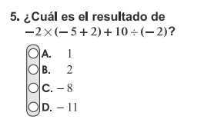

1. 1
2. 2
3. -8
4. -11

* **¿ cuál es el resultado de**

1. -2
3. 2

* **¿Cuál es el valor de X si**

1. 7
2. -7

* **Si a = 1 y b = 3 ¿ cual es el resultado de -3a + 5b?**

1. 22
2. 18
3. 12
4. -22

* **Encuentra el valor de X,** **en cada caso.**

a) X+7=2 b) 2x +32=0 c) 3(x-2)=9

1. -5 a) 15 a) 12
2. 5 b) -15 b) 18
3. -9 c) 32 c) 7
4. 9 d) -32 d) 21

* **Seleccione la respuesta que expresa el área de las siguientes figuras.**

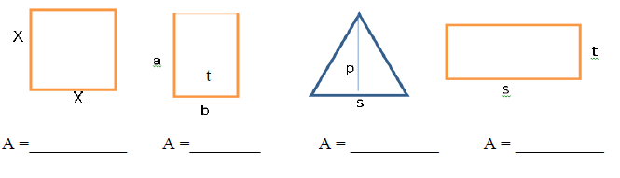

1. ), (a x b) , ( ), ( S x t ) respectivamente
2. ), (a x t) , ( ), ( S x t ) respectivamente
3. ), (b x a) , ( ), ( S x t ) respectivamente
4. ), (a x b) , ( ), ( S x t ) respectivamente

* **¿ Cuál es el resultado de (X+18) (X-10)?**

1. +18x-180
2. -8x-180
3. +8x-180
4. -18x-180

* **el resultado del siguiente binomio es.**